八年级语文备课组第十一次活动报道

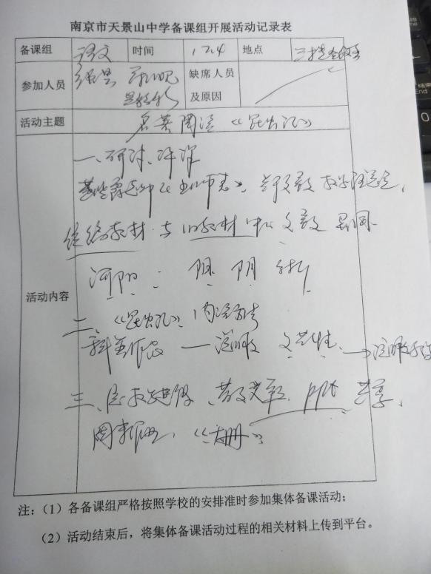12月4日周三上午第二节课，八年级语文备课组的老师认真听了黄晓霞老师在九（7）班开设的校公开课《出师表》。第三节课一起集中在三楼会议室进行了集体研讨。首先大家针对黄老师的课，结合八年级的文言文教学过程，来分析了统编教材中文言文教学的注意点，区分了统编教材中文言文与老教材中的异同点。值得大家注意惊醒的地方。接着商讨了关于八年级的名著阅读教学问题。分析了《昆虫记》的阅读方法和检测方案。最后再次统一了教学进度和作业安排。

